Pielikums
Ministru kabineta
2018. gada 18. decembra
noteikumiem Nr. 824

Valsts drošības iestāžu amatpersonu dienesta apliecības paraugs

Averss Reverss
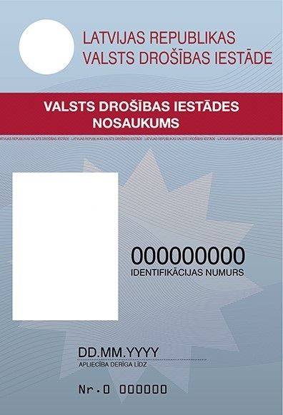

Iekšlietu ministrs Rihards Kozlovskis

